物质科学与技术学院《本科生科研项目》课程实施细则

一、课程基本信息
课程名称：本科生科研项目
课程英文名称：Undergraduate Research Project
课程面向专业：物质学院下设各专业 2017 级及以后的学生，其它学院符合物质 学院导师要求的学生也可选择
成绩记录方式：通过制，获得学分的计为 P
学分：1-4 学分，计入任选课程学分
课程代码：SP1111(1学分) SP1112(2学分) SP1113(3学分) SP1114(4学分)

二、学分认定要求
1. 学时：学生在同一课题组一学期每周在实验室工作3学时以上，或累计工作时间48学时及以上，可申请认定1学分。
2. 考核要求：经导师确认，学生每学期在实验室工作达到要求后，提交2000字以上的科研报告，汇报阶段性研究成果。
3. 报告评定：导师对学生的科研报告进行评定，评定结果为通过/不通过。

三、课程实施流程
1.项目启动：学生自行联系导师申请进组，获得导师许可后，学生需填写《物质学院本科生科研项目申请表》（附件1），经导师签字后交由学院备案。
2.过程管理：本科生科研项目实行导师负责制，学院将提供课题组签到表（附件2）供导师考勤使用。
3. 学分认定：在大四开学第一周内完成本课程的学分认定，学生需按时上交完整的学分认定材料。

四、学分认定材料
(一) 经导师签字的《物质学院本科生科研项目学分认定表》（见附件3）。
(二) 经导师评阅通过的独立完成的科研报告，科研报告模板见附件4。

附件1：

上海科技大学物质学院本科生科研项目申请表
姓 名 |  | 学 号
年 级 |  | 专 业
启动时间 | 年 月 日
学生签字 | 签名：  年 月 日
课 题 名 称 |  |  | 导师确认签名
其他情况说明

附件2：

物质学院本科生科研项目课题组签到表
学期 |  | 学生姓名 |  |  | 课题组名称
 | 出勤情况
教学周 | 星期一 | 星期二 | 星期三 | 星期四 | 星期五 | 星期六 | 星期日
1
2
3
4
5
6
7
8
9
10
11
12
13
14
15
16

附件3：
上海科技大学物质学院本科生科研项目学分认定表
姓 名 |  | 学 号
年 级 |  | 专 业
联系电话 |  | 邮 箱
启动时间
结束时间
申请认定  学分数  （请选择） | □1学分 □ 2学分 □ 3学分 □ 4学分
学生签名 | 签名：  年 月 日
导师意见 | 签名：  年 月 日

附件4：

上海科技大学物质科学与技术学院
本科生科研项目总结报告

学 号
姓 名
专 业
入学年月
题 目
学分认定 □1 □2 □3 □4 学分
导师签字

年 月 日
炮钢材料XXXX
正文宋体小四，英文字体New Time Remon，1.5倍行距
火炮身管由较高强度与韧性的炮钢制造而成。炮钢材料及加工制造技术的发展，大幅提高火炮威力、减轻火炮质量、延长火炮使用寿命、降低生产成本。现代坦克炮、榴弹炮等大口径火炮的不断发展，对炮钢材料的研究和制备提出更高的挑战。作者综述了大口径厚壁炮钢的发展历程及性能，论述了炮钢材料的发展方向，提出炮钢材料发展的新思路。
随着火炮膛压的不断提高，中强度2%NiCrMoV钢逐渐不能胜任高膛压厚壁炮管材料，70年代以后，在世界范围内，大口径厚壁炮管，如105、155、175 mm等大炮身管大多采用3%Ni系列的Cr-Ni-Mo-V钢，如表1¹所示。
表格宋体五号，标题加粗，标题位于表格上方
表1. 炮钢化学成^{[1]}
钢号(种) | C | Cr | Ni | Mo
A723 1级 | 0.35 | 0.80~2.00 | 1.50~2.25 | 0.2~0.4
A723 2级 | 0.40 | 0.80~2.00 | 2.30~3.30 | 0.3~0.5
A723 3级 | 0.40 | 0.80~2.00 | 3.30~4.50 | 0.4~0.8

The saturation loading of Pu(IV) in the membrane samples was ascertained by keeping an excess amount of Pu(IV) as observed from the measurements performed on remaining Pu concentration in solution after equilibration with the membrane^{2-4,7}. The Pu(IV)-loading capacities are direct representative of the available binding sites (phosphate and sulphonate groups), and hence correlated to the amount of bifunctional polymer in the PES membranes^{1,4}. It is seen from Table 1 that the Pu(IV)-loading capacity of the bifunctional layer grafted on a membrane is highly dependent on morphology of the surface of membrane³⁻⁵.
Table 1. Pu(IV) loading capacity of the bifunctional layer grafted on a surface of the PES membranes having different pore sizes.
Pore size (μm) | Pu loading capacity (μg)
 | Rough side | Glossy side
0.1 | 2.56 ± 0.06 | 1.83 ± 0.08
0.2 | 1.79 ± 0.09 | 1.08 ± 0.10

试验钢的非金属夹杂物等级达到：A0、B0、C0、D0.5、DS0，高的纯净度保证钢的综合力学性能^{1,4}。
图2为试验炮钢经淬火高温回火后组织的TEM形貌。可以看到，显著细化的马氏体板条，板条间有细小的碳化物析出，使炮钢得到强化。
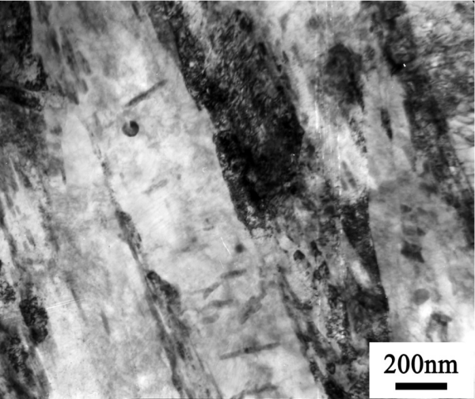
图标题五号加粗，标题位于图片下方
图2. 新型炮钢的TEM图

The typical alpha spectra obtained from the HEMP–AMPS membrane samples prepared by loading Pu from the unspiked and 238Pu spiked dissolver solutions are shown in Fig. 2.In isotope dilution-alpha spectrometry (IDAS), Pu concentration in a given sample is determined from the change in 238Pu/(239Pu + 240Pu) alpha activity ratio of the sample with respect to the same in a mixture of the sample and the spike solution.
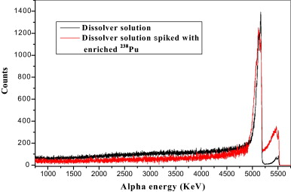
Fig. 2. Alpha spectra obtained from the HEMP–AMPS grafted on glossy surface of PES membrane loaded with Pu(IV) ions form the un-spiked and spiked dissolver solutions.

每条参考文献单独分配序号，文中引用文献时使用上标，并标记在标点符号右侧。两个文献同时引用逗隔开，多个连续引用时用如“6-8”“6-8,12”分别表示引用参考文献6,7,8和6,7,8,12。

炮钢的韧性随着强度的提高而下降，目前厚壁炮钢的屈服强度从897 MPa提高到1173 MPa，冲击韧性下降一半，-40 ℃冲击功只有20 J ^{6-8,12}，如何在继续提高炮钢强度的同时保证钢的韧性？高纯净度是炮钢获得良好综合性能的前提，但是获得高纯净度，对冶金设备、工艺提出了更高的要求，同时生产成本也会大幅增加³⁻⁵。
公式单独一行，五号，标号右端对齐。
(1)
参考文献全部列于全文之后，格式以Adv. Mater.杂志格式为准

参考文献
- A. H. MacDonald, P. Schiffer, N. Samarth, Nat. Mater. 2005, 4, 195.

